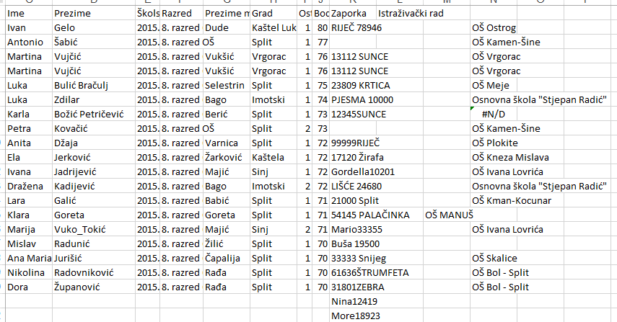
Rezultati natjecanja hrvatski jezik 2016

